Проектирование Data Warehouse

Бизнес-область: Продажа билетов на мероприятия

1. Бизнес-процесс
Для проектирования хранилища данных выбран бизнес-процесс «Продажа билетов на мероприятия» — тот же сценарий, что использовался в ДЗ2 (OLTP-модель с сущностями Venues, Zones, Events, Visitors, Tickets). Этот процесс отражает транзакции покупки билетов посетителями на конкретные мероприятия, проходящие в конкретных зонах конкретных площадок.
Выбор обоснован тем, что процесс продажи билетов — классический пример измеримого, повторяющегося транзакционного процесса с чёткими количественными показателями (цена, количество, выручка) и естественным набором контекстных измерений (кто купил, что за мероприятие, где, когда, в какой зоне) — то есть идеально подходит для мультиизмеримого анализа в DW.

2. Уровень детализации (Grain)
Grain определён как: одна строка таблицы фактов = один проданный билет (одна позиция ticket в таблице Tickets из OLTP-модели).
Это самый низкий разумный уровень детализации, который сохраняет максимальную гибкость анализа: он позволяет агрегировать данные на любом более высоком уровне (по мероприятию, по площадке, по зоне, по посетителю, по дню/месяцу/году), не теряя возможности "провалиться" (drill-down) до конкретного билета и места.

3. Таблицы измерений (Dimension Tables)
Определены 5 измерений, из них 4 подключены напрямую к таблице фактов, а Dim_Venue является измерением-"снежинкой" (outrigger), на которое ссылаются Dim_Event и Dim_Zone — так как и мероприятие, и зона логически принадлежат конкретной площадке.

Dim_Venue (площадка)
Атрибут | Тип | Описание
venue_key | integer, PK | Суррогатный ключ
venue_id | integer | Бизнес-ключ из OLTP (Venues.venue_id)
venue_name | varchar(200) | Название площадки
address | varchar(300) | Адрес
city | varchar(100) | Город (для географического анализа)

Dim_Zone (зона площадки)
Атрибут | Тип | Описание
zone_key | integer, PK | Суррогатный ключ
zone_id | integer | Бизнес-ключ (Zones.zone_id)
venue_key | integer, FK | Ссылка на Dim_Venue (снежинка)
zone_name | varchar(100) | Название зоны (VIP, партер, балкон…)
capacity | integer | Вместимость зоны
base_price | numeric(10,2) | Базовая цена зоны

Dim_Event (мероприятие)
Атрибут | Тип | Описание
event_key | integer, PK | Суррогатный ключ
event_id | integer | Бизнес-ключ (Events.event_id)
venue_key | integer, FK | Ссылка на Dim_Venue (снежинка)
event_name | varchar(200) | Название мероприятия
event_date | date | Дата проведения
event_category | varchar(100) | Категория (концерт/спорт/театр) — расширение для аналитики
organizer | varchar(200) | Организатор

Dim_Visitor (посетитель)
Атрибут | Тип | Описание
visitor_key | integer, PK | Суррогатный ключ
visitor_id | integer | Бизнес-ключ (Visitors.visitor_id)
first_name | varchar(100) | Имя
last_name | varchar(100) | Фамилия
email | varchar(255) | Email
phone | varchar(20) | Телефон

Dim_Date (дата)
Атрибут | Тип | Описание
date_key | integer, PK | Формат YYYYMMDD
full_date | date | Календарная дата
day / month / year | integer | Компоненты даты
month_name | varchar(20) | Название месяца
quarter | integer | Квартал (1–4)
day_of_week | varchar(20) | День недели
is_weekend | boolean | Признак выходного дня

4. Таблица фактов (Fact Table)
Fact_Ticket_Sales — таблица фактов транзакционного типа (transaction fact table) на уровне гранулярности "один билет".
Атрибут | Тип | Описание
ticket_sales_key | bigint, PK | Суррогатный ключ строки факта
date_key | integer, FK | Ссылка на Dim_Date (дата покупки билета)
event_key | integer, FK | Ссылка на Dim_Event
zone_key | integer, FK | Ссылка на Dim_Zone
visitor_key | integer, FK | Ссылка на Dim_Visitor
ticket_id | integer | Degenerate dimension — номер билета из OLTP
seat_number | varchar(20) | Degenerate dimension — номер места
ticket_price | numeric(10,2) | Мера: цена билета (аддитивная)
discount_amount | numeric(10,2) | Мера: скидка (аддитивная)
net_revenue | numeric(10,2) | Мера: чистая выручка = ticket_price − discount_amount
ticket_qty | integer | Мера: количество (всегда 1 на строку — для удобства SUM/COUNT)

Метрики (measures):
- ticket_price — цена билета на момент продажи (аддитивная мера).
- discount_amount — сумма скидки, если применялась (аддитивная).
- net_revenue — чистая выручка по билету; главная мера для анализа доходов (аддитивная).
- ticket_qty — количество (константа = 1 на строку), удобна для подсчёта числа проданных билетов через SUM.

Degenerate dimensions: ticket_id и seat_number хранятся прямо в таблице фактов, так как не имеют собственных описательных атрибутов и не образуют полноценное измерение — только идентифицируют конкретную транзакцию/место.

5. Физическая модель схемы
Выбрана Snowflake-схема (схема "снежинка"). Основная причина выбора: в исходной OLTP-модели зона (Zone) и мероприятие (Event) естественным образом связаны с площадкой (Venue) через отношение "один-ко-многим" (одна площадка → много зон, одна площадка → много мероприятий). Нормализация Dim_Venue в отдельную таблицу и подключение к ней Dim_Zone и Dim_Event устраняет дублирование атрибутов площадки (venue_name, address, city), которые иначе пришлось бы хранить избыточно в каждой строке Dim_Zone и Dim_Event при звёздной схеме.
Компромисс: снежинка требует на 1 JOIN больше в запросах, где нужны атрибуты площадки, но это оправдано за счёт экономии места и упрощения обновления данных о площадке (обновление в одном месте вместо каскадного обновления во всех связанных зонах/мероприятиях).
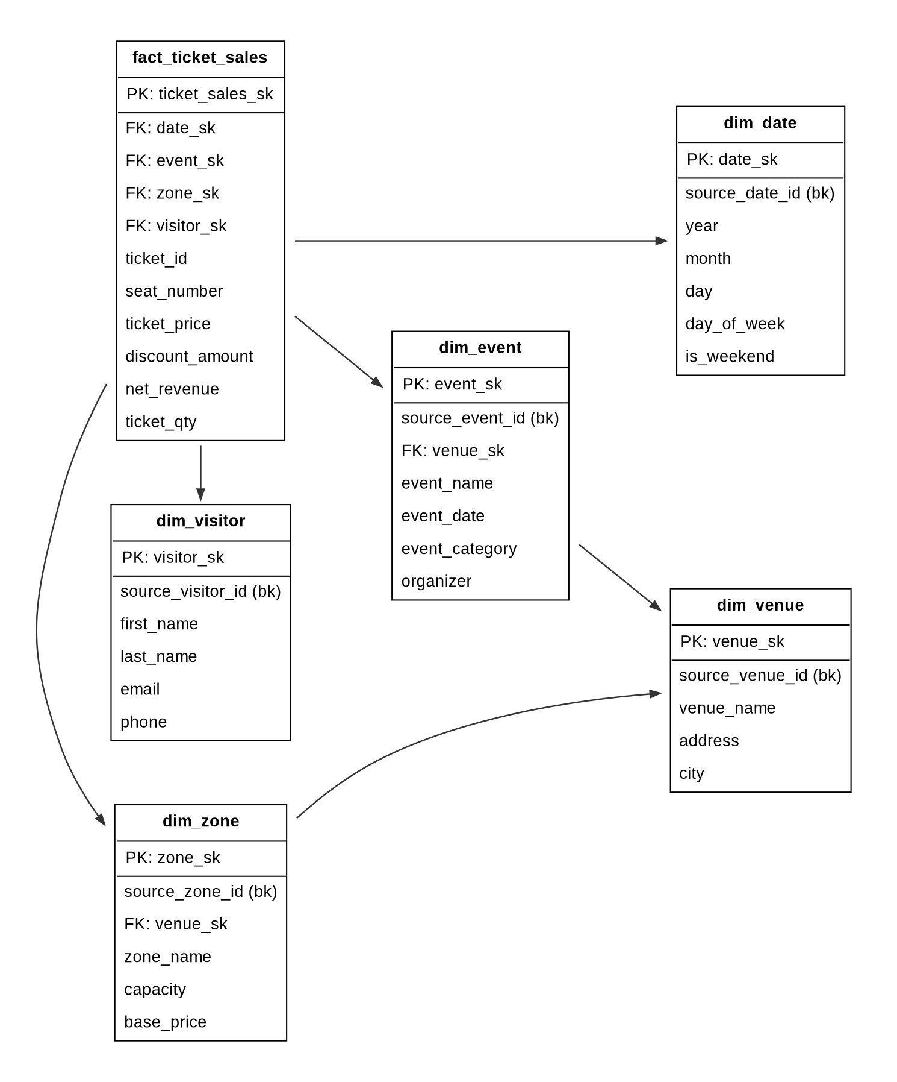
Диаграмма: fact_ticket_sales — таблица фактов; dim_date и dim_visitor подключены к ней напрямую; dim_event и dim_zone также подключены к факту напрямую, но дополнительно ссылаются на dim_venue (это и делает схему snowflake, а не star). Метка (bk) обозначает бизнес-ключ, унаследованный из исходной OLTP-системы.
6. Аналитические запросы (SQL)
Ниже приведён полный SQL-скрипт: DDL для создания таблиц и 5 аналитических запросов с комментариями, объясняющими, на какой бизнес-вопрос отвечает каждый запрос. Кратко:
- Запрос 1 — выручка и число билетов по каждому мероприятию (рейтинг мероприятий по доходу).
- Запрос 2 — выручка по типам зон в разрезе площадок (какие зоны/категории мест прибыльнее).
- Запрос 3 — динамика выручки по месяцам/кварталам (сезонность и тренды продаж).
- Запрос 4 — топ-5 мероприятий по выручке в конкретном городе (для планирования будущих событий).
- Запрос 5 — самые ценные посетители по числу и сумме покупок (основа для программы лояльности).

CREATE TABLE Dim_Venue (
venue_key INTEGER PRIMARY KEY, -- суррогатный ключ
venue_id INTEGER NOT NULL, -- бизнес-ключ (из OLTP)
venue_name VARCHAR(200) NOT NULL,
address VARCHAR(300),
city VARCHAR(100) NOT NULL
);

CREATE TABLE Dim_Zone (
zone_key INTEGER PRIMARY KEY,
zone_id INTEGER NOT NULL,
venue_key INTEGER NOT NULL REFERENCES Dim_Venue(venue_key),
zone_name VARCHAR(100) NOT NULL,
capacity INTEGER,
base_price NUMERIC(10,2)
);

CREATE TABLE Dim_Event (
event_key INTEGER PRIMARY KEY,
event_id INTEGER NOT NULL,
venue_key INTEGER NOT NULL REFERENCES Dim_Venue(venue_key),
event_name VARCHAR(200) NOT NULL,
event_date DATE NOT NULL,
event_category VARCHAR(100), -- концерт / спорт / театр и т.д.
organizer VARCHAR(200)
);

CREATE TABLE Dim_Visitor (
visitor_key INTEGER PRIMARY KEY,
visitor_id INTEGER NOT NULL,
first_name VARCHAR(100),
last_name VARCHAR(100),
email VARCHAR(255),
phone VARCHAR(20)
);

CREATE TABLE Dim_Date (
date_key INTEGER PRIMARY KEY,
full_date DATE NOT NULL,
day INTEGER NOT NULL,
month INTEGER NOT NULL,
month_name VARCHAR(20) NOT NULL,
quarter INTEGER NOT NULL,
year INTEGER NOT NULL,
day_of_week VARCHAR(20) NOT NULL,
is_weekend BOOLEAN NOT NULL
);

CREATE TABLE Fact_Ticket_Sales (
ticket_sales_key BIGINT PRIMARY KEY,
date_key INTEGER NOT NULL REFERENCES Dim_Date(date_key),
event_key INTEGER NOT NULL REFERENCES Dim_Event(event_key),
zone_key INTEGER NOT NULL REFERENCES Dim_Zone(zone_key),
visitor_key INTEGER NOT NULL REFERENCES Dim_Visitor(visitor_key),
ticket_id INTEGER NOT NULL,
seat_number VARCHAR(20) NOT NULL,
ticket_price NUMERIC(10,2) NOT NULL,
discount_amount NUMERIC(10,2) DEFAULT 0,
net_revenue NUMERIC(10,2) NOT NULL, -- цена билета - скидка
ticket_qty INTEGER NOT NULL DEFAULT 1
);

-- Аналитические запросы

-- Запрос 1. Выручка и число проданных билетов по каждому мероприятию.
-- Бизнес-вопрос: "Какие мероприятия принесли больше всего выручки?"
SELECT
e.event_name,
e.event_date,
v.venue_name,
v.city,
SUM(f.ticket_qty) AS tickets_sold,
SUM(f.net_revenue) AS total_revenue
FROM Fact_Ticket_Sales f
JOIN Dim_Event e ON f.event_key = e.event_key
JOIN Dim_Venue v ON e.venue_key = v.venue_key
GROUP BY e.event_name, e.event_date, v.venue_name, v.city
ORDER BY total_revenue DESC;

-- Запрос 2. Выручка по типам зон (VIP, партер, балкон и т.д.) с разбивкой по площадкам.
-- Бизнес-вопрос: "Какие зоны/категории мест наиболее прибыльны и как это различается между площадками?"
SELECT
vn.venue_name,
z.zone_name,
COUNT(*) AS tickets_sold,
SUM(f.net_revenue) AS total_revenue,
ROUND(AVG(f.net_revenue), 2) AS avg_ticket_price
FROM Fact_Ticket_Sales f
JOIN Dim_Zone z ON f.zone_key = z.zone_key
JOIN Dim_Venue vn ON z.venue_key = vn.venue_key
GROUP BY vn.venue_name, z.zone_name
ORDER BY vn.venue_name, total_revenue DESC;

-- Запрос 3. Динамика выручки по месяцам и кварталам.
-- Бизнес-вопрос: "Как меняются продажи билетов во времени (сезонность, рост/падение по кварталам)?"
SELECT
d.year,
d.quarter,
d.month_name,
SUM(f.ticket_qty) AS tickets_sold,
SUM(f.net_revenue) AS total_revenue
FROM Fact_Ticket_Sales f
JOIN Dim_Date d ON f.date_key = d.date_key
GROUP BY d.year, d.quarter, d.month, d.month_name
ORDER BY d.year, d.quarter, d.month;

-- Запрос 4. Топ-5 мероприятий по выручке в конкретном городе.
-- Бизнес-вопрос: "Какие мероприятия были самыми успешными в заданном городе (например, для планирования будущих событий там же)?"
SELECT
e.event_name,
e.event_date,
vn.venue_name,
SUM(f.net_revenue) AS total_revenue
FROM Fact_Ticket_Sales f
JOIN Dim_Event e ON f.event_key = e.event_key
JOIN Dim_Venue vn ON e.venue_key = vn.venue_key
WHERE vn.city = 'Гомель'
GROUP BY e.event_name, e.event_date, vn.venue_name
ORDER BY total_revenue DESC;

-- Запрос 5 Самые активные посетители (по числу и сумме покупок)
-- Бизнес-вопрос: "Кто наши самые ценные клиенты и стоит ли делать программу лояльности для постоянных посетителей?"
SELECT
vis.visitor_id,
vis.first_name,
vis.last_name,
vis.email,
COUNT(DISTINCT f.event_key) AS distinct_events_attended,
SUM(f.ticket_qty) AS total_tickets_bought,
SUM(f.net_revenue) AS total_spent
FROM Fact_Ticket_Sales f
JOIN Dim_Visitor vis ON f.visitor_key = vis.visitor_key
GROUP BY vis.visitor_id, vis.first_name, vis.last_name, vis.email
HAVING SUM(f.net_revenue) > 0
ORDER BY total_spent DESC;

